Họ và Tên : ...............
Lớp:……………….. .
BÀI 1: TÔI VÀ CÁC BẠN
TIẾT 1: GIỚI THIỆU BÀI HỌC VÀ TRI THỨC NGỮ VĂN
Phiếu học tập 1
1.Giới thiệu bài học
Chủ đề
Nội dung chủ đề
Thể loại chính
Phiếu Học Tập Số 2
" Ngày xưa, có một chú Ngựa Trắng rất thơ ngây. Bộ lông chú trắng nõn nà như một đám mây bồng bềnh trên nền trời xanh thẳm. Mẹ chú yêu chú lắm. Mẹ hay căn dặn:
- Con phải ở cạnh mẹ đây. Con hãy hí to lên khi mẹ gọi nhé!
Mỗi khi nghe mẹ gọi, Ngựa Trắng hí lên những tiếng non nớt thật đáng yêu. Những lúc ấy, ngựa mẹ vô cùng vui sướng. Ngựa mẹ chỉ thích dạy con tập hí hơn là luyện cho vó con phi dẻo dai hoặc cú đá hậu mạnh mẽ.
Gần nhà chú Ngựa Trắng ấy có anh Đại Bàng Núi. Anh ta sải cánh thật vững vàng. Mỗi lúc lượn vòng, cánh không động, khẽ nghiêng bên nào là chao bên ấy, bóng cứ loang loáng trên bãi cỏ.
Ngựa Trắng mê quá, chú cứ ước ao như anh Đại Bàng. Có lần chú nói với Đại Bàng:
- Anh Đại Bàng ơi! Làm thế nào để có cánh như anh?
Đại Bàng đáp:
- Phải đi tìm! Cứ quanh quẩn bên mẹ mãi thì bao giờ mới có cánh.
Thế là Ngựa Trắng xin phép mẹ lên đường cùng Đại Bàng. Thoáng cái đã xa lắm... Chưa thấy "đôi cánh" đâu nhưng Ngựa Trắng đã gặp nhiều cảnh lạ, Ngựa thích thú vô cùng nhưng chỉ phiền là trời mỗi lúc một tối, thấp thoáng đâu đây những vệt sáng sao trời..."
(Trích Đôi cánh của Ngựa Trắng- Thy Ngọc)
Câu 1: Theo em, câu chuyện trên viết cho đối tượng nào?
- Cho trẻ em
- Cho người lớn
- Cả hai đáp án A, B đều sai
Câu 2: Nhận xét nào sau đây nói đúng về đặc điểm của các nhân vật trong truyện?
- Các nhân vật vừa mang đặc tính vốn có của loài vật, vừa mang đặc điểm con người
- Nhân vật là loài vật
- Cả hai đáp án A, B đều đúng
Câu 3: Đâu là câu nói của nhân vật Ngựa Trắng?
- - Con phải ở cạnh mẹ đây. Con hãy hí to lên khi gọi mẹ nhé!
B. - Anh Đại Bàng ơi! Làm thế nào để có cánh như anh?
C. - Phải đi tìm! Cứ quanh quẩn bên mẹ mãi thì bao giờ mới có cánh.
Câu 4: Câu "Mẹ chú yêu chú lắm" là lời của ai?
- Ngựa mẹ
- Ngựa Trắng
- Người kể chuyện
Câu 5: Câu "Bộ lông chú trắng nõn nà như một đám mây bồng bềnh trên nền trời xanh thẳm" nói đến yếu tố nào của nhân vật?
- Hành động
- Ngoại hình
- Ngôn ngữ

Họ và Tên : ............... lớp:..............................
BÀI 1: TÔI VÀ CÁC BẠN
TIẾT 2, 3 ,4 : VĂN BẢN 1
BÀI HỌC ĐƯỜNG ĐỜI ĐẦU TIÊN
Phiếu học tập số 1.
Tác giả  ( Tô Hoài) | -Tên thật:  -Năm sinh:  -Quê quán:  -Cuộc đời:  -Sự nghiệp sáng tác:
Tác phẩm:  Dế Mèn phiêu lưu kí | -Hoàn cảnh sáng tác:  -Dung lượng ( số chương):  -Tóm tắt nội dung tác phẩm:

Phiếu học tập số 2:
Xuất xứ
Thể loại
Ngôi kể
Nhân vật chính
PTBĐ
Bố cục: (Văn bản chia là mấy phần? Nêu nội dung từng phần?)

Phiếu học tập số 3:
Nhân vật Dế Mèn
Ngoại hình | Tính cách
Ngoại hình | Cử chỉ, hoạt động | Suy nghĩ | Lời nói( xưng hô)
Nhận xét

Phiếu học tập số 4:
Ngoại hình của Dế Choắt qua cái nhìn của Dế Mèn
Tuổi
Người
Cánh
Mặt mũi
Xưng hô
Ăn ở
Nhận xét | =>Choắt là một chú dế:  =>Đối lập với

Phiếu học tập số 5:
Thái độ của Dế Mèn đối với Dế Choắt
Gọi Choắt là:
Khi sang thăm nhà Dế Choắt:
Khi Dế Choắt nhờ giúp đỡ
Nhận xét | Dế Mèn là
phiếu học tập số 6:
Dế Mèn trêu chị Cốc và bài học đường đời đầu tiên
 | Trước khi trêu chị Cốc | Sau khi trêu chị Cốc | Kết quả
Hành động
Thái độ
Nhận xét

8.Hoàn thành phiếu học tập số 7:
Nghệ thuật
Nội dung
Ý nghĩa

Họ và Tên : ............... lớp:..............................
BÀI 1: TÔI VÀ CÁC BẠN
TIẾT 5: THỰC HÀNH TIẾNG VIỆT
TỪ ĐƠN, TỪ PHỨC, NGHĨA CỦA TỪ, BIỆN PHÁP TU TỪ
Phiếu học tập số 1.
- Từ đơn, từ phức:
-Từ đơn:
+ Khái niệm:
……………………………………………………………………………………………
+ ví dụ:
-Từ phức:
+ Khái niệm
…………………………………………………………………………………………………………………………………………………………………………………………
+ Ví dụ:
2.Nghĩa của từ
- khái niệm:
…………………………………………………………………………………………………………………………………………………………………………………………
- Nghĩa của từ gồm nghĩa chính ( nghĩa gốc) và nghĩa chuyển.
+Nghĩa chính:
…………………………………………………………………………………………………………………………………………………………………………………………
+Nghĩa chuyển:
…………………………………………………………………………………………………………………………………………………………………………………………
3.Biện pháp tu từ
-Kể tên một số biện pháp tu từ mà em đã học ở tiểu học?
……………………………………………………………………………………….
- So sánh:
+ khái niệm:
………………………………………………………………………………………………………………………………………………………………………………………………………………………………………………………………………………………
+ Ví dụ:
...............................................................................................................................................................................................................................................................................................

Họ và Tên : ............... lớp:..............................
BÀI 1: TÔI VÀ CÁC BẠN
Tiết 6,7 : VĂN BẢN 2:
NẾU CẬU MUỐN CÓ MỘT NGƯỜI BẠN
( Trích “ Hoành tử bé”)
Phiếu học tập số 1
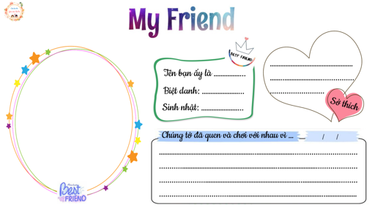

Phiếu học tập số 2:
Tác giả
( Ăng -toan đơ Xanh -tơ Ê – xu – pe – ri )
Tác phẩm:  Hoàng tử bé | -Hoàn cảnh sáng tác:  -Dung lượng ( số chương):  -Tóm tắt nội dung tác phẩm:

Phiếu học tập số 3:
Xuất xứ
Thể loại
Ngôi kể
Nhân vật chính
PTBĐ
Bố cục: (Văn bản chia là mấy phần? Nêu nội dung từng phần?)

Phiếu học tập số 4
Hoàn cảnh hoàng tử bé gặp Cáo | Tâm trạng của hoàng tử bé | Tâm trạng của Cáo

Phiếu học tập số 5.
Cuộc sống của cáo trước và sau khi được cảm hóa.
 | Trước khi được cảm hóa | Sau khi được cảm hóa
Cảm nhận về cuộc sống
Cảm nhận về những bước chân
Cảm nhận về cánh đồng lúa mì
Nhận xét
Phiếu học tập số 5:
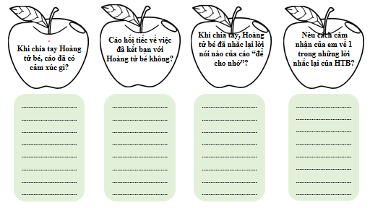

Họ và Tên : ............... lớp:..............................
BÀI 1: TÔI VÀ CÁC BẠN
TIẾT 9, 10 : VIẾT BÀI VĂN KỂ LẠI MỘT TRẢI NGHIỆM
Phiếu học tập số 1.
STT | CÂU HỎI | TRẢ LỜI
1 | Câu chuyện được kể theo ngôi thứ mấy? Vì sao em biết?
2 | Phần nào của bài viết đã giới thiệu câu chuyện?
3 | Bài viết tập trung vào những sự việc nào?
4 | Tìm những từ ngữ thể hiện cảm xúc của người viết trước sự việc được kể?

Họ và Tên : ............... lớp:..............................
BÀI 1: TÔI VÀ CÁC BẠN
TIẾT 11,12: THỰC HÀNH VIẾT
VIẾT BÀI VĂN KỂ LẠI MỘT TRẢI NGHIỆM
PHIẾU 1 ( tìm ý) .
Nhiệm vụ: Tìm ý cho bài văn Kể lại một trải nghiệm của bản thân
Gợi ý: Để nhớ lại các chi tiết, hãy viết tự do theo trí nhớ của em bằng cách trả lời vào cột bên phải các câu hỏi ở cột bên trái.

Đó là câu chuyện gì? Xảy ra khi nào? Ở đâu?
Những ai liên quan đến câu chuyện? Họ đã nói và làm gì?
Điều gì đã xảy ra, theo thứ tự thế nào?
Vì sao câu chuyện lạ xảy ra như vậy?
Cảm xúc của em như thế nào khi câu chuyện diễn ra và khi kể lại?

Phiếu số 2:
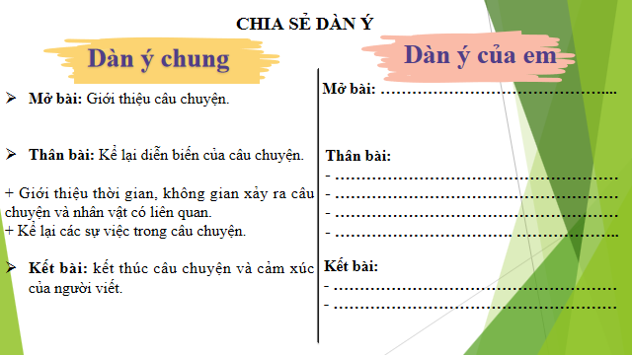

Họ và Tên : ............... lớp:..............................
BÀI 1: TÔI VÀ CÁC BẠN
TIẾT 13: VĂN BẢN 3
BẮT NẠT
Phiếu học tập số 1:
Xuất xứ
Thể loại
Nhân vật trữ tình
PTBĐ
Bố cục: (Văn bản chia là mấy phần? Nêu nội dung từng phần?)
Phiếu học tập số 2:
Đối tượng  Khía  cạnh | Các bạn bắt nạt | Các bạn bị bắt nạt
Từ ngữ, hình ảnh, câu thơ

Thái độ của tác giả

Phiếu học tập số 3
? Biểu hiện của yếu tố hài hước trong bài thơ. | Tác dụng

